ГОСУДАРСТВЕННЫЙ СТАНДАРТ СОЮЗА ССР
КОНСТРУКЦИИ И ИЗДЕЛИЯ БЕТОННЫЕ
И ЖЕЛЕЗОБЕТОННЫЕ СБОРНЫЕ
УСЛОВНЫЕ ОБОЗНАЧЕНИЯ (МАРКИ)
ГОСТ 23009-78

ГОСУДАРСТВЕННЫЙ СТРОИТЕЛЬНЫЙ КОМИТЕТ СССР
Москва

ГОСУДАРСТВЕННЫЙ СТАНДАРТ СОЮЗА ССР
КОНСТРУКЦИИ И ИЗДЕЛИЯ БЕТОННЫЕ  И ЖЕЛЕЗОБЕТОННЫЕ СБОРНЫЕ  Условные обозначения (марки)  Prefabricated concrete and reinforced concrete  constructions and products. Symbols (marks) | ГОСТ  23009-78
Дата введения 01.01.79
Настоящий стандарт распространяется на сборные бетонные и железобетонные конструкции и изделия и устанавливает правила составления и применения условных обозначений (далее - марок) этих конструкций и изделий в разрабатываемых стандартах, технических условиях и проектной документации.
(Измененная редакция, Изм. № 1).

1. ОСНОВНЫЕ ПОЛОЖЕНИЯ
1.1. Марка должна содержать обозначения основных характеристик конструкций и изделий.
1.2. Марка состоит из буквенно-цифровых групп, которые разделяются дефисом.
Число групп должно быть не более трех.
1.2.1. Первая группа должна содержать:
обозначение типа конструкции и изделия;
определяющие габаритные размеры (пролет, длину, ширину, высоту, толщину, диаметр и т.п.) или обозначение типоразмера конструкции и изделия.
1.2.2. Во второй группе следует приводить:
несущую способность конструкции и изделия;
класса напрягаемой арматуры;
вид бетона.
В марке конструкций и изделий, изготовляемых из тяжелого бетона, вид бетона не указывают.
1.2.3. В третью группу включаются дополнительные характеристики, отражающие особые условия применения конструкций и изделий:
стойкость к воздействию агрессивной среды;
сейсмостойкость (для конструкций и изделий, предназначенных для зданий и сооружений с расчетной сейсмичностью 7 баллов и выше);
стойкость к воздействию повышенных и высоких температур;
конструктивные особенности (наличие дополнительных закладных изделий, отверстий, проемов, вырезов и т.п.).
В третьей группе допускается приводить другие характеристики, отражающие условия применения конструкций и изделий.
1.2.2, 1.2.3. (Измененная редакция, Изм. № 1).
1.3. Обозначения первой группы должны включаться в марку всех бетонных и железобетонных конструкций и изделий.
Необходимость включения в состав марки второй и третьей групп обозначений определяется организацией, разрабатывающей стандарты, технические условия или рабочие чертежи конкретных конструкций и изделий.
1.4. Для обозначений характеристик конструкций и изделий в марке следует применять буквы русского алфавита и арабские цифры.
В обозначениях класса арматуры, а также класса труб по напорности допускается применение римских цифр.
1.5. Марку следует записывать в одну строку.
1.6. (Исключен, Изм. № 1).
1.7. Структура марки конструкции и изделия в общем виде следующая:
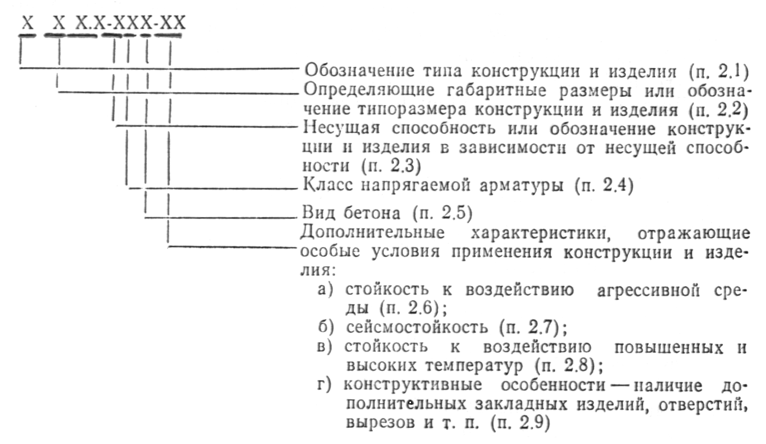
(Измененная редакция, Изм. № 1).

2. ОБОЗНАЧЕНИЯ, ВХОДЯЩИЕ В МАРКУ
2.1. Обозначение типа конструкции и изделия в марках должно состоять из условного буквенного обозначения наименования конструкции и изделия.
Для обозначения типа конструкции и изделия следует применять прописные буквы. Число букв, как правило, не должно превышать трех.
Условные буквенные обозначения наименований основных конструкций и изделий приведены в рекомендуемом приложении 1.
Для конструкций, имеющих несколько типоразмеров, условное буквенное обозначение наименования конструкции допускается дополнять цифрой, стоящей перед обозначением типа конструкции.
2.2. Указываемые в марках габаритные размеры должны приводиться определяющие для данной конструкции или изделия.
Габаритные размеры приводятся координационные или конструктивные.
Размеры следует указывать в метрах или дециметрах (с округлением до целого числа). Для мелкоразмерных изделий размеры допускается указывать в сантиметрах.
В тех случаях, когда в марке указываются два или три определяющих размера (например, длина, ширина и высота), цифровые обозначения этих размеров разделяются точкой.
Вместо габаритных размеров в марках допускается приводить обозначение типоразмера конструкции и изделия.
2.3. Несущую способность конструкции и изделия следует указывать цифрами, соответствующими расчетной нагрузке.
Допускается приведение в марке цифрового обозначения, характеризующего несущую способность конструкции и изделия.
2.4. Класс напрягаемой арматуры следует приводить в соответствии со стандартами и техническими условиями на арматурную сталь и с нормативными документами по проектированию железобетонных конструкций.
2.5. Основные виды бетона обозначаются буквами:
Л - легкий бетон;
Я - ячеистый бетон;
С - плотный силикатный бетон;
М - мелкозернистый бетон;
Ж - жаростойкий бетон.
2.6. Стойкость к воздействию агрессивной среды необходимо указывать для конструкций и изделий, предназначенных для работы в условиях воздействия агрессивной среды.
Стойкость к воздействию агрессивной среды, характеризуемая показателями проницаемости бетона, обозначается:
Н - бетон нормальной проницаемости;
П - бетон пониженной проницаемости;
О - бетон особо низкой проницаемости.
Показатели бетона должны приниматься согласно СНиП 2.03.11-85.
(Измененная редакция, Изм. № 1).
2.7. Сейсмостойкость конструкций и изделий, предназначенных для зданий и сооружений с расчетной сейсмичностью 7 баллов и выше, обозначается буквой С.
2.8. Стойкость к воздействию повышенных и высоких температур, которая указывается для конструкций и изделий, предназначенных для работы в условиях воздействия этих температур, характеризуется классом жаростойкого бетона, устанавливаемым в зависимости от предельно допустимой температуры применения бетона согласно ГОСТ 20910-82.
2.9. Особенности конструкции и изделия (наличие дополнительных закладных изделий, отверстий, проемов, вырезов и т.п.) отражаются в марке арабскими цифрами или строчными буквами.
2.10. (Исключен, Изм. № 1).

ПРИЛОЖЕНИЕ 1
Рекомендуемое

УСЛОВНЫЕ БУКВЕННЫЕ ОБОЗНАЧЕНИЯ НАИМЕНОВАНИЙ ОСНОВНЫХ КОНСТРУКЦИЙ И ИЗДЕЛИЙ
Наименование конструкции и изделия | Условное буквенное обозначение
Сваи | С
Фундаменты (столбчатые, плитные и т.п.) | Ф
Фундаменты ленточные | ФЛ
Фундаменты под оборудование | ФО
Фундаментные блоки и блоки стен подвалов | ФБ
Балки фундаментные | БФ
Колонны | К
Колонные эстакады под трубопроводы | КЭ
Ригели | Р
Балки (кроме оговоренных жиже) | Б
Балки подкрановые | БК
Балки обвязочные | БО
Балки подстропильные | БП
Балки стропильные | БС
Балки пролетных строений эстакад под трубопроводы | БЭ
Балки перекрытий коммуникационных тоннелей и каналов | БТ
Фермы подстропильные | ФП
Фермы стропильные | ФС
Плиты перекрытий и покрытий | П
Плиты днищ коммуникационных тоннелей и каналов | ПД
Плиты перекрытий коммуникационных тоннелей и каналов | ПТ
Лотки каналов | ЛК
Плиты карнизные | ПК
Плиты парапетные | ПП
Плиты подоконные | ПО
Опорные подушки | ОП
Лестничные марши | ЛМ
Лестничные площадки | ЛП
Ступени | ЛС
Косоуры, балки лестничных площадок | ЛБ
Стеновые блоки | СБ
Стеновые блоки цокольные | СБЦ
Панели стеновые | ПС
Панели перегородок | ПГ
Перемычки | ПР
Стенки подпорные | СТ
Шпалы железобетонные для железных дорог | Ш
Трубы железобетонные безнапорные:
раструбные | Т
фальцевые | ТФ
Трубы железобетонные напорные:
виброгидропрессованные | ТН
Трубы бетонные | БТ
(Измененная редакция, Изм. № 1).
Приложение 2. (Исключено, Изм. № 1).
ИНФОРМАЦИОННЫЕ ДАННЫЕ
1. РАЗРАБОТАН И ВНЕСЕН Центральным научно-исследовательским и проектно-экспериментальным институтом промышленных зданий и сооружений (ЦНИИпромзданий) Госстроя СССР
ИСПОЛНИТЕЛИ
С. Н. Нерсесов, канд. техн. наук (руководитель темы); Л. П. Киселев; Т. В. Захарченко; А. Я. Розенблюм, канд. техн. наук; В. А. Бажанова; С. А. Каган, канд. техн. наук; М. Л. Зайченко, канд. техн. наук; Н. А. Дыховичная; Ф. И. Анацкий; А. М. Гераськин; В. Н. Рудаков; Б. В. Казаринов; Г. М. Шереметова; И. А. Жолобов; Е. А. Антонов; В. И. Иванов; В. М. Скубко
2. УТВЕРЖДЕН И ВВЕДЕН В ДЕЙСТВИЕ Постановлением Государственного комитета Совета Министров СССР по делам строительства от 18.01.78 № 5
3. ВВЕДЕН ВПЕРВЫЕ
4. ССЫЛОЧНЫЕ НОРМАТИВНО-ТЕХНИЧЕСКИЕ ДОКУМЕНТЫ
Обозначение НТД, на который дана ссылка | Номер пункта
ГОСТ 20910-82 | 2.8
СНиП 2.03.11-85 | 2.6
5. ПЕРЕИЗДАНИЕ (декабрь 1987 г.) с Изменением № 1, утвержденным в декабре 1987 г. (ИУС 4-88)

СОДЕРЖАНИЕ
1. Основные положения 1
2. Обозначения, входящие в марку 2
Приложение 1 Условные буквенные обозначения наименований основных конструкций и изделий 3

